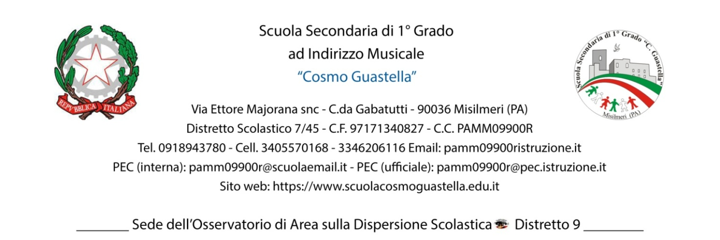

Circ. n. 112 Misilmeri, 30/01/2024

Proff. Guida e Riggi
Coordinatori di Plesso
Coordinatori Consigli di classe terza
Docenti
Alunni e Famiglie
DSGA
Sito
p.c.
Sindaco
Assessore P.I. Comune di Misilmeri

OGGETTO: Logistica e coinvolgimento alunni “Premio Rocco Chinnici”- Plesso Puglisi

A seguito della comunicazione dell’Amministrazione Comunale con la quale si richiede alla nostra istituzione scolastica di ospitare, presso il Plesso Puglisi, venerdì 2 febbraio p.v. alle 10,30, l’evento di consegna del “Premio Rocco Chinnici” al Procuratore della Repubblica Maurizio De Lucia si comunica quanto segue:
- parteciperanno alla manifestazione tutte le classi terze del Plesso Puglisi
- parteciperanno, altresì, 5 alunni di ogni classe terza accompagnati da un docente e dal/la coordinatore/trice di Plesso
- gli alunni dei Plessi Lauri e Centrale si recheranno, alle ore 10,00, dal Plesso di appartenenza al Plesso Puglisi con i rispettivi accompagnatori
- gli alunni del Plesso di Portella di Mare si recheranno al Puglisi con la linea di trasporto pubblico Sicilbus, i cui costi saranno a carico della scuola
- alla fine della manifestazione tutti gli alunni saranno licenziati
Si invitano i docenti coordinatori di classe congiuntamente al/la coordinatore/trice di Plesso a individuare i 5 alunni per classe, raccogliere le autorizzazioni dei genitori, inoltrare l’elenco degli alunni partecipanti al Protocollo della scuola e, per ciascun Plesso, incaricare un/una alunno/a a porgere una domanda agli invitati come di seguito descritto:
Plesso Centrale – Avvocato Chinnici
Plesso Puglisi e Lauri – Procuratore De Lucia
Plesso Portella di Mare – Giovanni Paparcuri
Gli alunni delle classi prime e seconde del Plesso Puglisi saranno licenziati alle ore 10,00.
Si resta disponibili per ogni altro bisogno di informazione e supporto.
Ringrazio tutti per la sensibilità, il senso civico e la responsabilità con cui sapremo partecipare a questa importante esperienza di cittadinanza attiva in seno a un evento/incontro di alto profilo istituzionale e spessore umano.
Un abbraccio generoso

“Io credo nei giovani. Credo nella loro forza, nella loro limpidezza, nella loro coscienza. Credo nei giovani perchè forse sono migliori degli uomini maturi, perché cominciano a sentire stimoli morali più alti e drammaticamente veri. E in ogni caso sono i giovani che domani dovranno prendere in pugno le sorti della società, ed è quindi giusto che abbiano le idee chiare”.
Rocco Chinnici

La Dirigente Scolastica
Prof.ssa Rita La Tona*

*Firma autografa sostituita a mezzo stampa ai sensi dell’art. 3, comma 2 del decreto legislativo n. 39/1993

